РОССИЙСКИЙ УНИВЕРСИТЕТ ДРУЖБЫ НАРОДОВ

Факультет физико-математических и естественных наук

Кафедра прикладной информатики и теории вероятностей

ОТЧЕТ

ПО ЛАБОРАТОРНОЙ РАБОТЕ № 5

дисциплина: Математические основы защиты информации и информационной безопасности

Студент: Пиняева Анна Андреевна

Группа: НПИмд-01-24

МОСКВА

2025

Теоретическое введение
1. Алгоритм, реализующий тест Ферма.
Вход. Нечетное целое число п ≥ 5. Выход. «Число п , вероятно, простое» или «Число п составное». 1. Выбрать случайное целое число а , 2 ≤ a ≤ n-2. 2. Вычислить r ← a^(n-1) (mod n). 3. При г = 1 результат: «Число n , вероятно, простое». В противном случае результат: «Число n составное».
2. Алгоритм вычисления символа Якоби.
Вход. Нечетное целое число n ≥ 3, целое число а , 0 ≤ a < n. Выход. Символ Якоби (4). 1. Положить g ← 1. 2. При а = 0 результат: 0. 3. При а = 1 результат: g. 4. Представить а в виде а = 2^k *а1, где число а1 нечетное . 5. При четном к положить s ← 1, при нечетном к положить s ← 1, если n = +1 (mod 8); положить s ← - 1, если n = ‡3 (mod 8). 6. При а1 = 1 результат: g•s. 7. Если n = 3 (mod 4) и a1 = 3 (mod 4), To s ← -S. 8. Положить a ← n (mod a1), n ← a1, g ← g • s и вернуться на шаг 2.
3. Алгоритм, реализующий тест Соловэя-Штрассена.
Вход. Нечетное целое число n ≥ 5. Выход. « Число п , вероятно, простое » или « Число п составное ». 1. Выбрать случайное целое число а, 2 ≤ a < n - 2. 2. Вычислить r. 3. При г ≠ 1 и r≠ n-1 результат : « Число n составное ». 4. Вычислить символ Якоби s. 5. При r = s (modn) результат: «Число п составное». В противном случае результат: « Число n , вероятно, простое ».
** 4. Алгоритм, реализующий тест Миллера-Рабина.**
Вход. Нечетное целое число п ≥ 5. Выход. «Число п , вероятно, простое» или «Число п составное». 1. Представить п - 1 в виде п - 1 = 25г , где число г нечетное . 2. Выбрать случайное целое число а, 2 ≤ a < n - 2. 3. Вычислить у ← a’ (mod n). 4. При у ≠ 1 и у ≠ n - 1 выполнить следующие действия. - Положить j ← 1. - Если j ← s - 1 и у ≠ n - 1, то - Положить у ← y (mod n). - При у = 1 результат: «Число п составное». - Положить j ← j + 1. - При у ≠ n - 1 результат: «Число п составное». 5. Результат: «Число п , вероятно, простое».
В задании лабораторной предлагается рассмотреть все алгоритмы. Исходный код написан на языке Julia [@doc-julia]. ———–

Цель работы
Изучение и реализация вероятностных алгоритмов проверки чисел на простоту на языке Julia.

Ход работы
- Алгоритм, реализующий тест Ферма
function fermat_test(n::Integer, k::Integer=10)
# Проверка граничных случаев
if n ≤ 3
return n == 2 || n == 3
end
if iseven(n)
return false
end
# k итераций теста
for _ in 1:k
a = rand(2:(n-2)) # Случайное основание
if gcd(a, n) ≠ 1 # Проверка взаимной простоты
return false
end
if powermod(a, n-1, n) ≠ 1 # Проверка малой теоремы Ферма
return false
end
end
return true
end
- Алгоритм вычисления символа Якоби.
function jacobi_symbol(a::Integer, n::Integer)
if n ≤ 0 || iseven(n)
throw(DomainError(n, "n должно быть нечётным положительным числом"))
end
a = mod(a, n)
result = 1
while a ≠ 0
# Удаление множителей 2 (свойство символа Якоби)
while iseven(a)
a ÷= 2
mod8 = n % 8
if mod8 == 3 || mod8 == 5
result = -result
end
end
# Закон квадратичной взаимности
a, n = n, a
if a % 4 == 3 && n % 4 == 3
result = -result
end
a = mod(a, n)
end
return n == 1 ? result : 0
end
- Алгоритм, реализующий тест Соловэя-Штрассена
function solovay_strassen_test(n::Integer, k::Integer=10)
if n ≤ 3
return n == 2 || n == 3
end
if iseven(n)
return false
end
for _ in 1:k
a = rand(2:(n-2))
# Проверка НОД (если НОД > 1, то n составное)
if gcd(a, n) > 1
return false
end
# Вычисление a^((n-1)/2) mod n
r = powermod(a, (n-1)÷2, n)
if r ≠ 1 && r ≠ n-1
return false
end
# Вычисление символа Якоби
j = jacobi_symbol(a, n)
# Приведение символа Якоби по модулю n
j_mod = mod(j, n)
if j_mod < 0
j_mod += n
end
# Проверка критерия Эйлера
if r ≠ j_mod
return false
end
end
return true
end
- Алгоритм, реализующий тест Миллера-Рабина
function miller_rabin_test(n::Integer, k::Integer=10)
if n ≤ 3
return n == 2 || n == 3
end
if iseven(n)
return false
end
# Представление n-1 в виде 2^s * r (r - нечетное)
s = 0
r = n - 1
while iseven(r)
r ÷= 2
s += 1
end
# k итераций теста
for _ in 1:k
a = rand(2:(n-2))
x = powermod(a, r, n)
# Проверка первого условия: a^r ≡ 1 (mod n)
if x ≠ 1 && x ≠ n-1
j = 1
# Проверка второго условия для j = 1..s-1
while j ≤ s-1 && x ≠ n-1
x = powermod(x, 2, n)
if x == 1
return false # Найден нетривиальный квадратный корень из 1
end
j += 1
end
if x ≠ n-1
return false # Не выполняется ни одно из условий
end
end
end
return true
end
- Восстановление НОД с общим множителем
- Вывод результатов
function test_all_algorithms(n::Integer, iterations::Integer=10)
println("Тестирование числа $n")
println("="^50)
# Запускаем все тесты
fermat_result = fermat_test(n, iterations)
solovay_result = solovay_strassen_test(n, iterations)
miller_result = miller_rabin_test(n, iterations)
enhanced_result = enhanced_fermat_test(n, iterations)
# Выводим результаты
println("Тест Ферма: ", fermat_result ? "Вероятно простое" : "Составное")
println("Тест Соловэя-Штрассена: ", solovay_result ? "Вероятно простое" : "Составное")
println("Тест Миллера-Рабина: ", miller_result ? "Вероятно простое" : "Составное")
println("Улучшенный тест Ферма: ", enhanced_result ? "Вероятно простое" : "Составное")
println()
end
# Демонстрация на двух числах
test_all_algorithms(17, 5)
test_all_algorithms(29, 5)
Результат тестирования представлен на рис.1
Рис. 1 Тестирование:
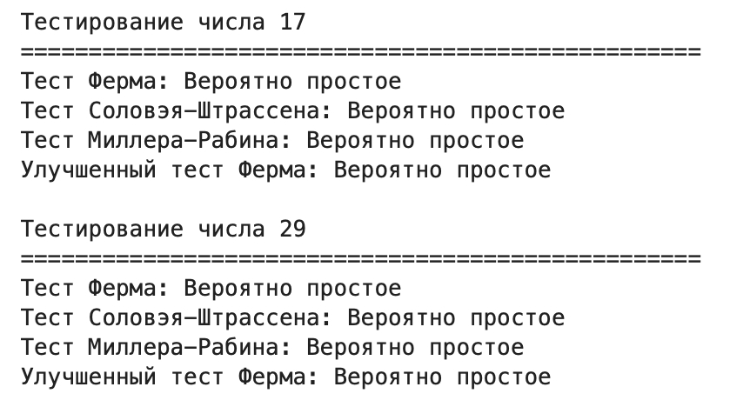

Вывод: В ходе данной работы мной были изучены и реализованы различные вероятностные алгоритмы проверки чисел на простоту. Написан программный код на языке Julia и протестирован.

